**深 圳 大 学 实 验 报 告**

**课程名称： 计算机系统(2)**

**实验项目名称： 链接实验**

**学院： 计算机与软件学院**

**专业： 计算机科学与技术**

**指导教师： 罗秋明**

**报告人： 刘俊楠 学号：2017303010班级： 01**

**实验时间： 2020年 6月 10日至 6月 25日**

**实验报告提交时间： 2020年6月 16 日**

**教务处制**

**一、实验目标**

1. 了解GNU make、掌握makefile文件的编写
2. 了解华为鲲鹏及X86在C/C++类编译类语言中的重要差异
3. 掌握静态链接与动态链接
4. 理解系统加载可执行程序所需的处理过程。

**二、实验环境**

华为鲲鹏云

**三、实验内容与步骤**

1. **部署准备工作**

**1.1 购买并创建华为云ARM（鲲鹏）Linux弹性云服务器**

（1）登陆华为云，进入控制台

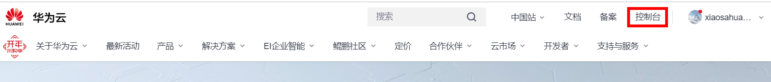

（2）选择华北四Region，然后点击弹性云服务器

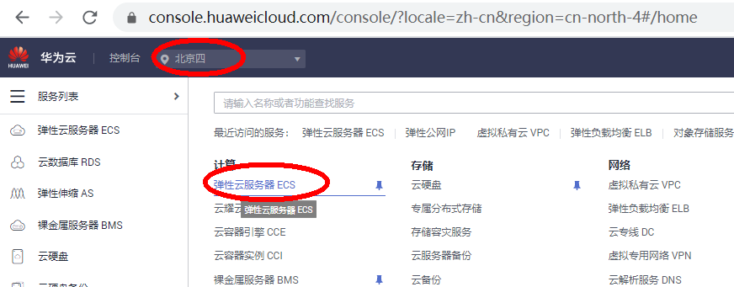

（3）点击购买弹性云服务器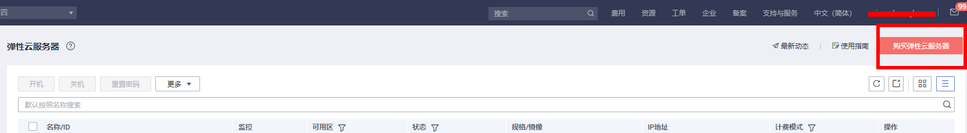

（4）配置如下

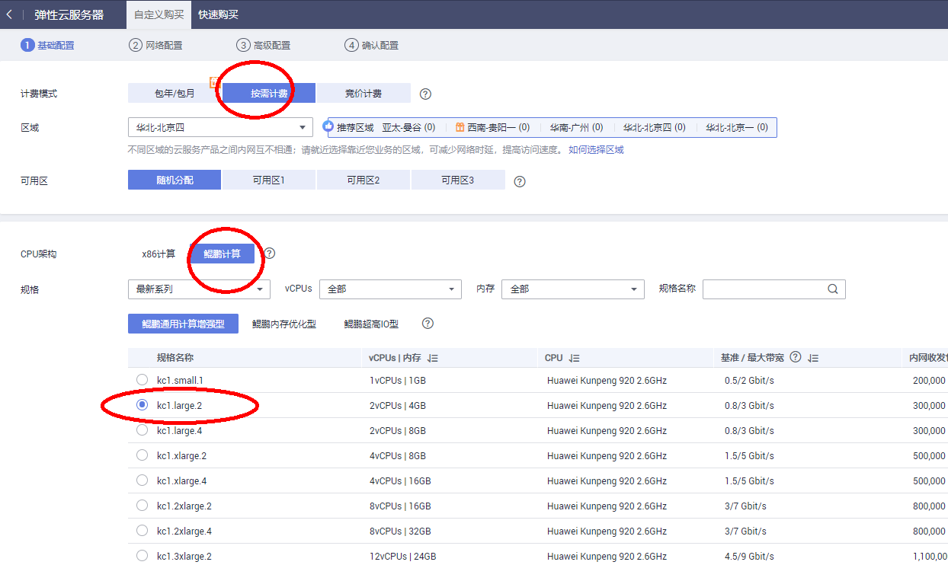

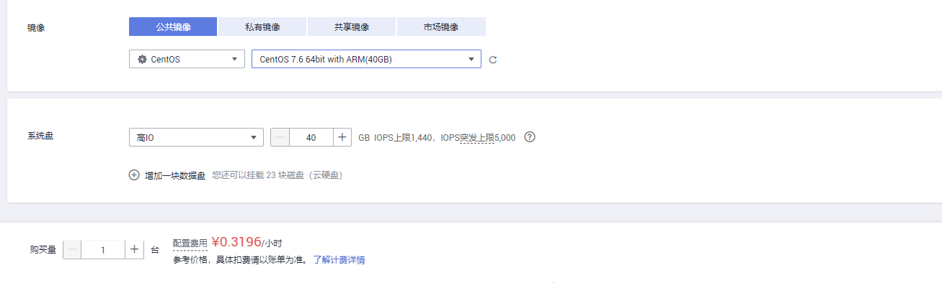

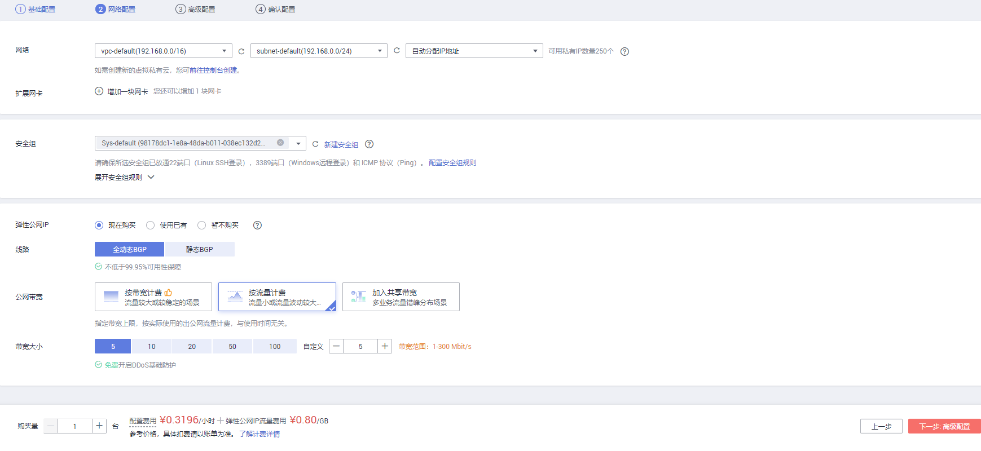

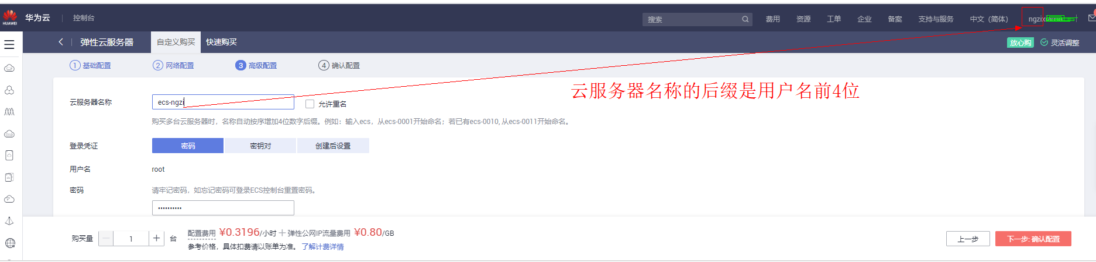

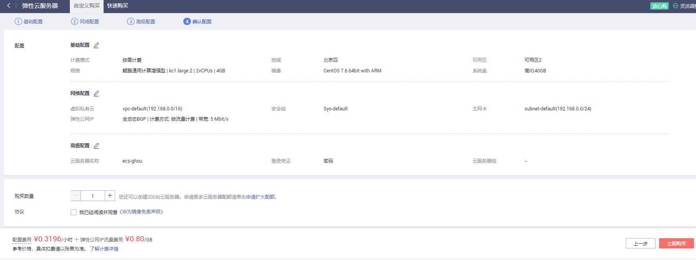

* 1. **本地已经安装用于连接 Linux 弹性云服务器的工具，如Putty**

**1.3 登陆弹性云服务器**

登陆弹性云服务器(图1-3-1、图1-3-2)，直接通过小桌面Terminal登陆ECS服务器，打开ESC命令行环境，如下图所示：（账号密码系统会自动分配）

说明：一般情况下，我们都是使用root账户来进行登陆。用户名为：root，密码为登陆密码;

输入密码时，命令行窗口不会显示密码，输完之后直接回车即可。

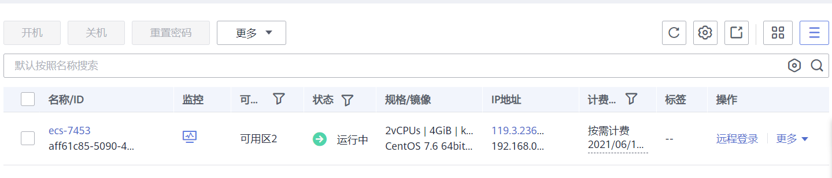

图1-3-1

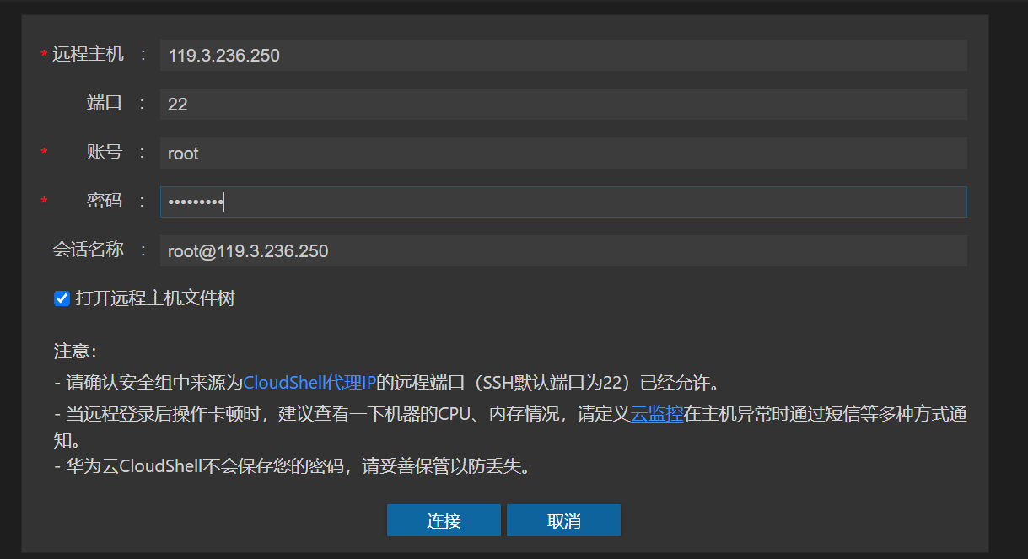

图1-3-2

2、修复程序Bug并编写makefile完成程序构建

使用“makefile构建源代码.zip”中的add.c、add.h、 main.c、 sub.c、 sub.h、 variance.c、 variance.h七个代码文件，修改main.c文件中代码一处问题（需要注意鲲鹏Arm平台与x86平台的异同），然后编写makefile，完成程序编译，按照输入得到正确输出。

参考资料：https://wiki.ubuntu.org.cn/跟我一起写Makefile:MakeFile介绍

3、创建静态链接库libmymath.a，并调用该静态库。

用上述七个代码文件来完成此实验要求。

4、创建动态链接库libmymath.so，并调用该动态库。

用上述七个代码文件来完成此实验要求。

3.1 用file命令确认是否是共享库。

3.2 动态链接库分别采取默认搜索路径和修改环境变量LD\_LIBRARY\_PATH两种方式。

3.3 如何实施可执行程序装载时动态链接和运行时动态链接？

3.4 用ldd工具确认某可执行程序是否引用了该动态库。

**5、使用gdb跟踪分析一个execve系统调用内核处理函数[sys\_execve](http://codelab.shiyanlou.com/xref/linux-3.18.6/fs/exec.c" \l "1604" \t "_blank) 。**

这里要验证你对Linux系统加载可执行程序所需处理过程的理解。特别关注新的可执行程序是从哪里开始执行的？为什么execve系统调用返回后新的可执行程序能顺利执行？对于静态链接的可执行程序和动态链接的可执行程序execve系统调用返回时会有什么不同？

**四、实验结果及分析**

**五、实验总结与体会**

|  |
| --- |
| **指导教师批阅意见：**  **成绩评定：**  指导教师签字：    2020年6月 日 |
| 备注： |